ضياء الشمس ونور القمر
قول سبحانه وتعالى: (هُوَ الَّذِي جَعَلَ الشَّمْسَ ضِيَاء وَالْقَمَرَ نُوراً وَقَدَّرَهُ مَنَازِلَ لِتَعْلَمُواْ عَدَدَ السِّنِينَ وَالْحِسَابَ مَا خَلَقَ اللّهُ ذَلِكَ إِلاَّ بِالْحَقِّ يُفَصِّلُ الآيَاتِ لِقَوْمٍ يَعْلَمُونَ) [يونس: 5].
وهنا نجد تشبيهاً علميّاً دقيقاً، فالشمس هي سراج، ولكن ماذا يعمل السراج العادي وما علاقته بالشمس؟ إن السراج يحرق الزيت ويصدر الضوء والحرارة، الشمس تقوم بالعمل ذاته فهي تحرق الهيدروجين وتدمجُه (بشكل نووي) لتصدر الضوء والحرارة أيضاً.
; أما القمر فلا يقوم بأي عمل من هذا النوع بل هو كالمرآة التي تعكس الأشعة الشمسية الساقطة عليه فيردَّ جزءاً منها إلى الأرض بمراحل متعاقبة على مدار الشهر. فحجم الأشعة المنعكسة من القمر للأرض ليس ثابتاً، بل يتغير مع أيام الشهر بنظام دقيق ومحسوب.
ولولا هذا التقدير المحكم لمنازل القمر لم يستطع الإنسان معرفة الحساب والتاريخ والأوقات، وهذا من رحمة الله عز وجل بعباده.
وتأمل معي هذه الآية التي تؤكد أن الشمس سراج وأن القمر هو جسم منير أي يستمد النور من غيره: (تَبَارَكَ الَّذِي جَعَلَ فِي السَّمَاء بُرُوجاً وَجَعَلَ فِيهَا سِرَاجاً وَقَمَراً مُّنِيراً) [الفرقان: 61]. وقال أيضاً: (وَجَعَلَ الْقَمَرَ فِيهِنَّ نُوراً وَجَعَلَ الشَّمْسَ سِرَاجاً) [نوح: 16]

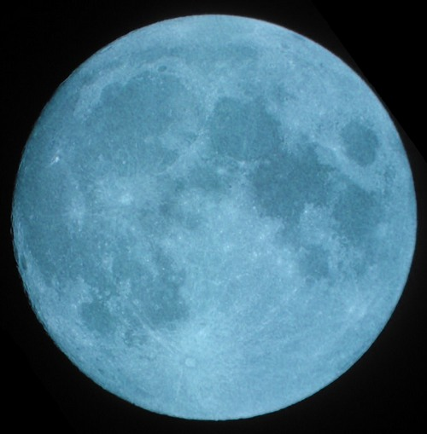
عندما نتأمل صورة القمر نجده عبارة عن جسم بارد لا يصدر الضوء بل يعكسه على شكل نور، وهذه الحقيقة لم تكن معروفة زمن نزول القرآن، ولم يكن أحد يعلم أن القمر يعكس ضوء الشمس، بل كان الناس يظنونه جسماً متوهجاً، ولكن القرآن صحح المفاهيم وأسماه "نور" وهذه التسمية دقيقة علمياً.
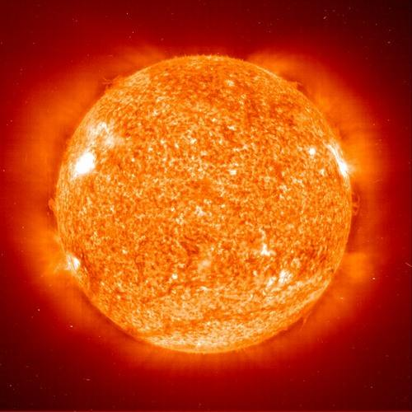
أما الشمس فهي جسم ملتهب يصدر الضوء فهي (ضياء)!! وحتى عهد قريب لم يكن العلماء يميزون بين الشمس والقمر حتى جاء العصر الحديث حيث أثبت العلم أن القمر كوكب بارد مهمته أن يعكس ضوء الشمس، وأثبت العلم أن الشمس هي مصدر الضياء، وأنها فرن نووي ملتهب تحرق الوقود وتبث الضوء والحرارة.
والسؤال الذي يطرح نفسه: من كان يعلم زمن نزول القرآن بأن الشمس هي سراج يحتوي على وقود يحترق باستمرار؟ حتى إن العلماء اليوم يشبهون الشمس بفرن نووي ضخم وقوده هو ذرات الهيدروجين، أما التعبير القرآني (سِرَاجاً) فهو دقيق جداً من الناحية العلمية.
أليس في تعابير القرآن العلمية الدقيقة دليل على أن القرآن صادر من رب السماوات السبع عز وجل؟
وقمراً منيراً
يقول رائد الفضاء "يوجين" الذي صعد إلى القمر قبل 30 عاماً ومشى على سطحه عام 1972: إن سطح القمر وجوّه مغطى بشكل كبير بغبار يشبه الدخان، وهو يؤذي بدلة رائد الفضاء ورئتيه، وهو أشبه ما يكون بحبيبات الزجاج!
وعندما عاد إلى الأرض اكتشف أن لديه حمى غبار القمر، هذا الغبار لا يشبه الغبار الذي نعرفه أبداً ولكنه يشبه الدخان تماماً! هذا الغبار جاء إلى القمر منذ بلايين السنين، وبما أن القمر ليس له غلاف جوي، فلذلك تضربه النيازك والأحجار الفضائية، ولذلك تجد صخور القمر أشبه ببلورات الزجاج المنيرة. ويقول العلماء أن غبار القمر له خصائص حديدية ويمكن التقاطه بواسطة المغنطيس، وهذه الخصائص تعطي لتربة وصخور وغبار القمر ميزات خاصة تجعلها فريدة من نوعها.
حقائق علمية حول القمر
القمر ليس له جو ولذلك ليس هناك رياح، وبالتالي فإن درجة الحرارة تكون في النهار أ] في الجانب المضيء 100 درجة، وفي الليل أي في الجانب المظلم -173 درجة تحت الصفر. لأننا في الحقيقة لا نرى إلا وجهاً واحداً للقمر لأن دورانه متوافق مع دوران الأرض والشمس بشكل عجيب ودقيق.
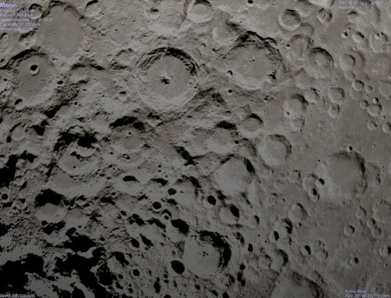
تظهر الصور الملتقطة للقمر بأن على سطحه ملايين التشوهات والتي نتجت عن نيازك اصطدمت بالقمر وشوهت سطحه فهو مليء بالضربات، كذلك فإن الإنسان الذي يزن على الأرض 60 كيلو غراماً فإن وزنه على القمر سيكون وزن طفل صغير لا يتجاوز 10 كيلو غراماً!
عمر القمر يبلغ أربعة آلاف وست مئة مليون عام، وهو نفس عمر الأرض، وهذا ما يجعل لدى العلماء اعتقاد بأن القمر انفصل عن الأرض. ومعدل بعد القمر عن الأرض 384 ألف كيلو متر. ويدور القمر حول الأرض بسرعة 3800 كيلو متر في الساعة.
استثمار إنارة القمر
إن المسافة التي تفصلنا عن القمر هي المسافة المناسبة لكي يصبح القمر كوكباً منيراً كما نراه، وحجم القمر أيضاً هو الأنسب لهذه المهمة. فلو كان القمر أصغر مما هو عليه الآن لم يصل إلينا من نوره إلا القليل واختفت صفة الإنارة عنه، ولو كان أكبر قليلاً مما هو عليه الآن لكانت كمية الضوء التي تصل إلينا منه كبيرة جداً تعكر صفو الليل الذي جعله الله لنسكن فيه.
ولو أن المسافة التي تفصلنا عن القمر كانت أكبر مما هو عليه اليوم لاختفى القمر وظهر بالنسبة لنا كنجم صغير في السماء، ولو كان القمر أقرب إلينا مما هو عليه، لكان الضوء المنعكس عنه شديداً ومزعجاً، فسبحان الذي خلق كل شيء فقدره تقديراً.
ويقول Criswell الفيزيائي الذي أنفق وقتاً طويلاً في تأمل القمر: إن أغرب ما في القمر ذلك الإشعاع القوي الذي تتلقاه الأرض باستمرار، ولذلك من المحتمل أن يشكل القمر مصدراً للطاقة في القرن الحادي والعشرين، وذلك من خلال تجميع ضوء القمر عبر رادارات خاصة وتحويله إلى كهرباء.
ويقترح هذا العالم أن يتم تصنيع خلايا كهربائية قمرية توضع على سطح القمر باستعمال تربة القمر التي تملك خصائص الإنارة المطلوبة، ومن ثم تحويلها إلى أشعة خاصة تبث إلى الأرض ثم يتم تحويلها إلى كهرباء.
ويقول العلماء إنه في عام 2050 سيكون عدد سكان الأرض بحدود عشرة آلاف مليون نسمة، وهؤلاء يحتاجون لكميات هائلة من الطاقة الكهربائية وبالتالي لابد من البحث عن مصادر جديدة للطاقة، وقد يكون القمر أحد المصادر المهمة.
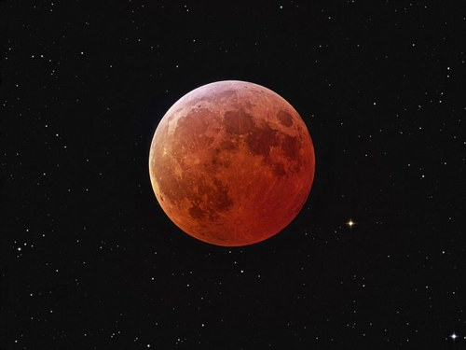
يظهر القمر وكأنه كوكب متوهج بسبب الغبار الذي يغطي سطحه ويعمل كعاكس ممتاز للضوء، تماماً مثل المرآة، ولذلك فإن وصف القمر بأنه "منير" هو وصف دقيق جداً من الناحية العلمية. وهذا ما عبر عنه القرآن في الآية الكريمة: (تَبَارَكَ الَّذِي جَعَلَ فِي السَّمَاءِ بُرُوجًا وَجَعَلَ فِيهَا سِرَاجًا وَقَمَرًا مُنِيرًا) [الفرقان: 61].
والآن استمعوا معي إلى هذا البيان الإلهي الرائع عندما وصف القمر بأنه "منير" يقول تعالى: (تَبَارَكَ الَّذِي جَعَلَ فِي السَّمَاءِ بُرُوجًا وَجَعَلَ فِيهَا سِرَاجًا وَقَمَرًا مُنِيرًا) [الفرقان: 61]. وتأملوا معي كلمة (مُنِيرًا) والتي تعطي القمر صفة الإنارة، فقد صمّم الله القمر وأبدعه بحيث يحقق هذه الصفة، وحدثنا عنها في كتابه قبل أن يفكر العلماء باستثمار إنارة القمر بأربعة عشر قرناً، فسبحان الله العظيم!

